1.Devinettes : confiture ; ballon ; tondeuse ; cochon ; chaton ; ronde ; chiffon ; compote ; canon

On l’étale sur le pain :

C’est le petit du chat :

C’est un dessert avec des pommes :

Je l’utilise pour laver la table :

Elle sert à se raser la tête :

2.Complète le texte : 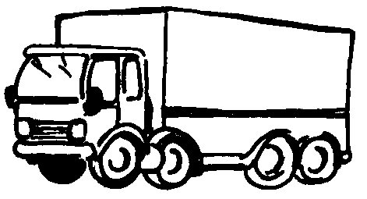

Gaston a un énorme .

C’est un .
Le 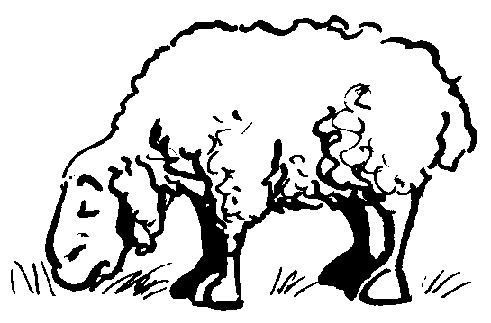court dans le pré avec un 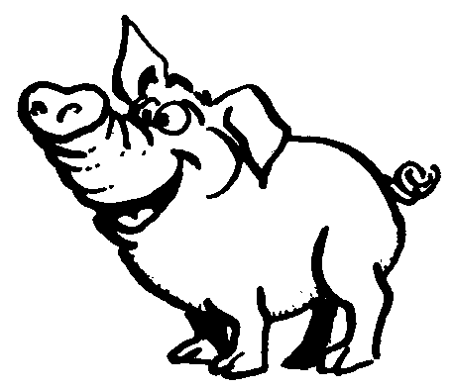.
Mon papa mange des .
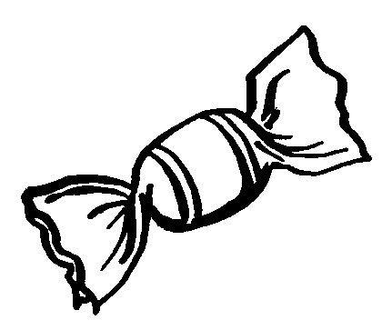
J’ai lu un livre avec des histoires de
dra . 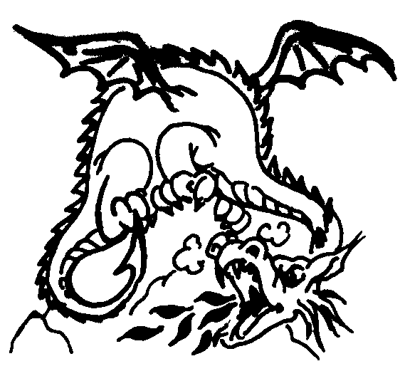
__ janvier __10

